独家房源

位于STONEGATE社区4卧，3全浴，2车位车库，房屋面积2442平方英尺（约226.86平米），土地总面积3990平方英尺（约370.68平米）。
高超的设计和现代奢华的独特体现在这间宽敞的4间卧室3浴室家，位于尔湾著名stonegate总体规划拉斐特社区后，备受追捧。家庭拥有7个公园总体规划所提供的一个，一个罕见的发现对于欧文的美丽景色。每一个细节都进行了仔细的选择和质量打造而成。亮点包括卡雷拉大理石地板，橱柜kraftmaid，ge的monogram内置设备，包括一个冰箱。定制切割玻璃和不锈钢楼梯拱形天花板。你的眼睛立即被吸引到美丽的双折玻璃门线家的后面，开到设计后院。院子里包括加州室，内置的座位周围是火坑，内置烧烤和瀑布功能。太阳能电池板，整体家居音箱，com间和硬连线安全系统仅仅是少数的升级电气特性较好。这是一个梦想中的家所具备的。
售价$1,449,990！

房内配有电器：内置范围，对流烤箱，洗碗机，垃圾处理，微波炉，冰箱，即热式电热水器，
通风排气风扇。

地址：54 CUMMINGS IRVINE,CA

车库空间2米，房产建造年份2016年，独户住宅。

附近设施：烧烤，自行车道，地掷球球场，会费按月支付，户外烹饪区，野餐区，游乐场，
游泳池，水疗，网球。

房源学区：尔湾统一。小学：STONEGATE。高中：其他。

附近的学校：STONEGATE小学（10分）、伍德伯里小学（9分）、圣地亚哥山小学（10分）。

房产照片：
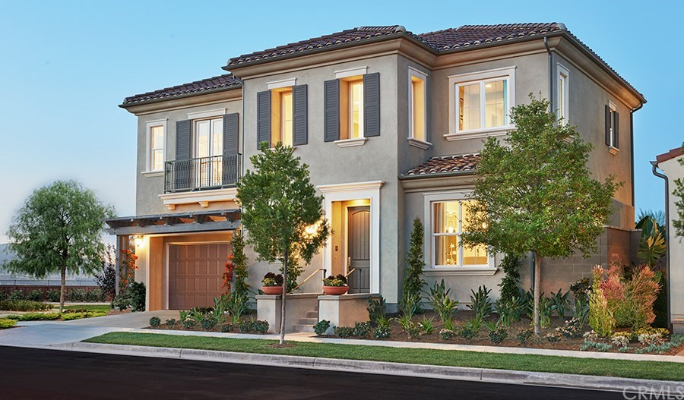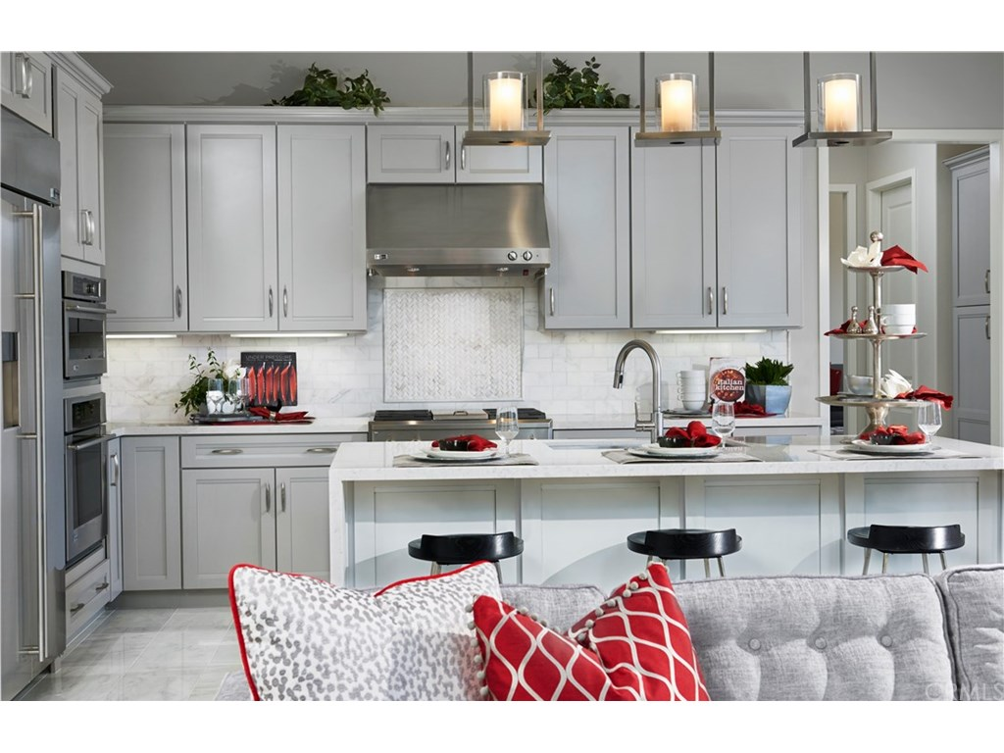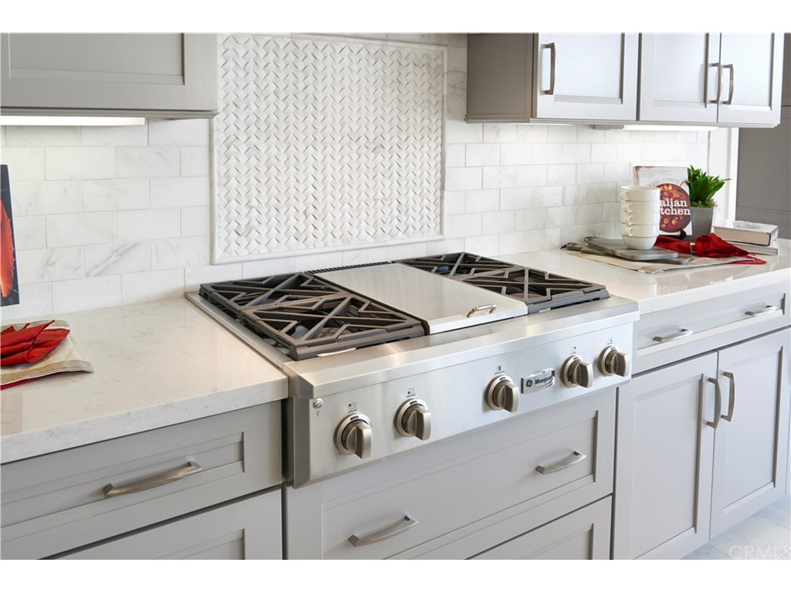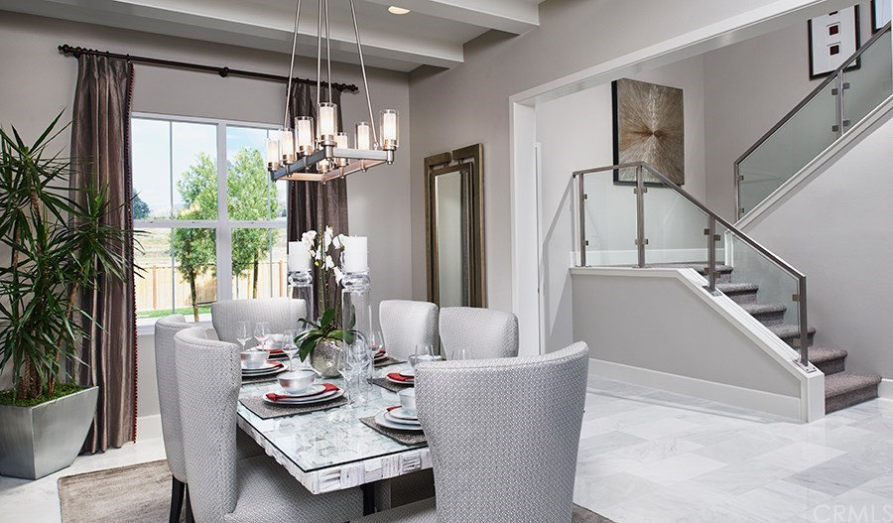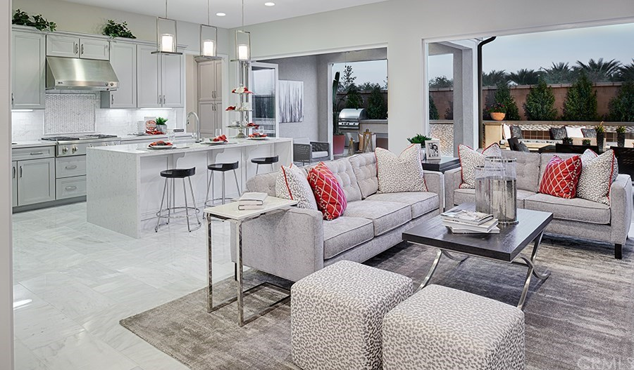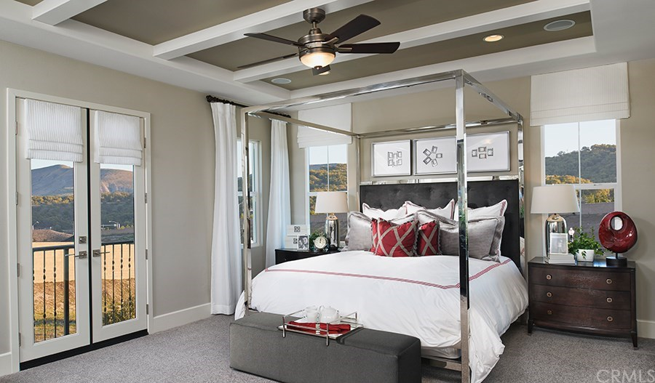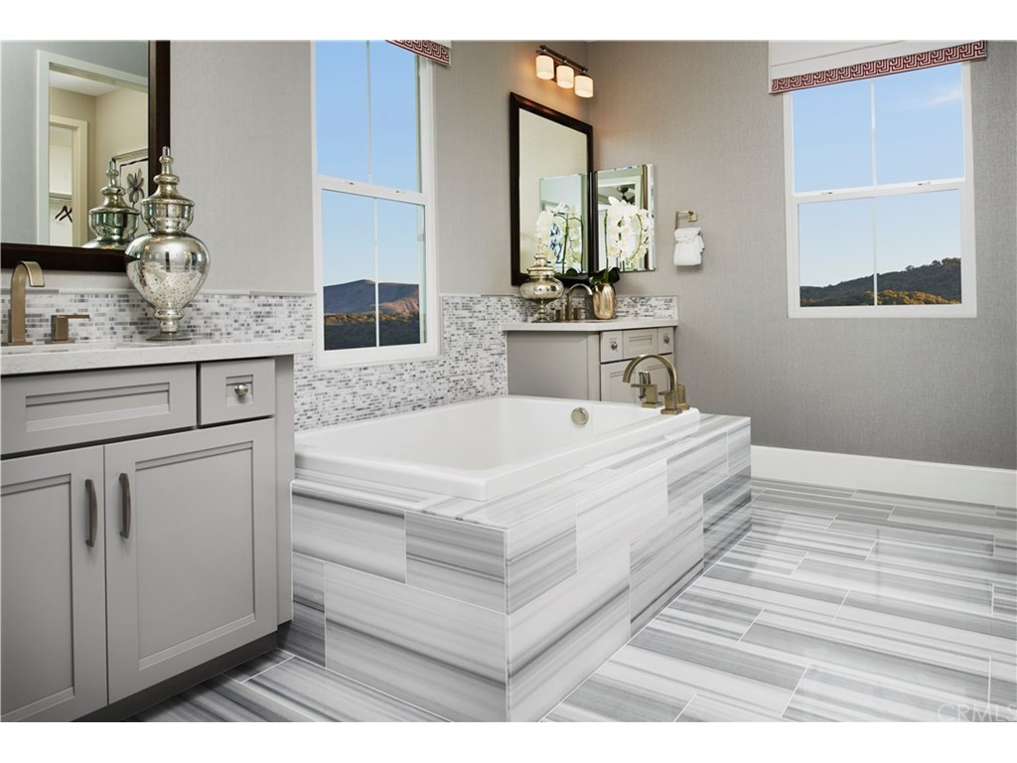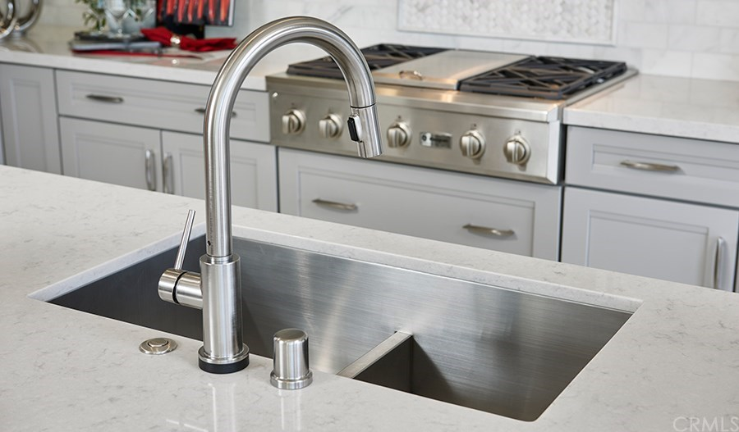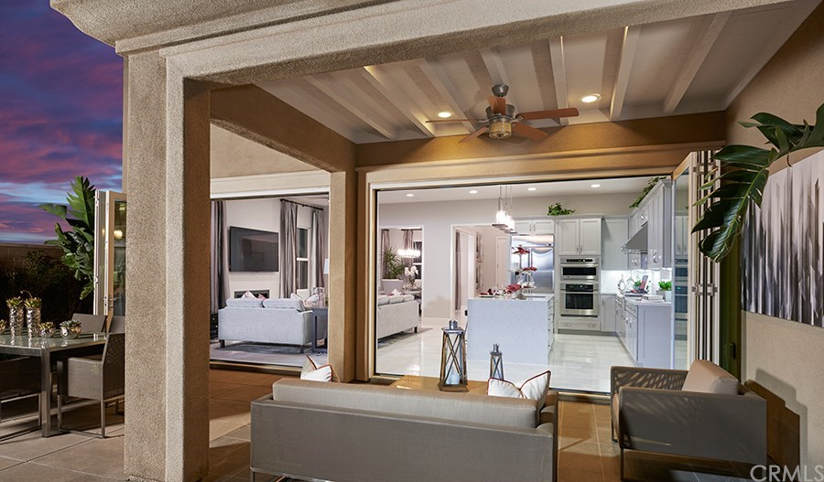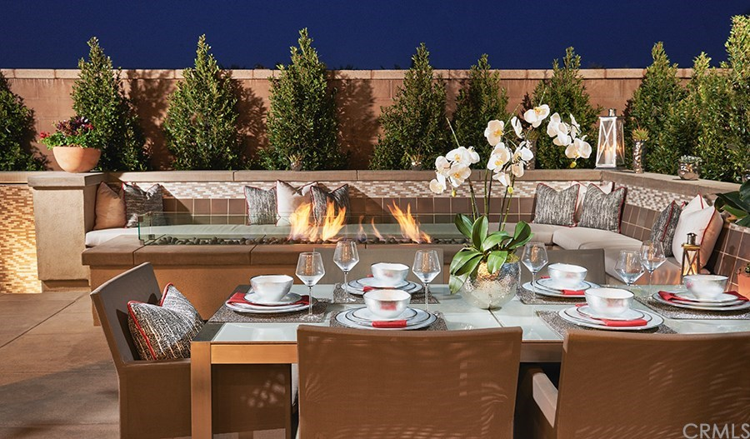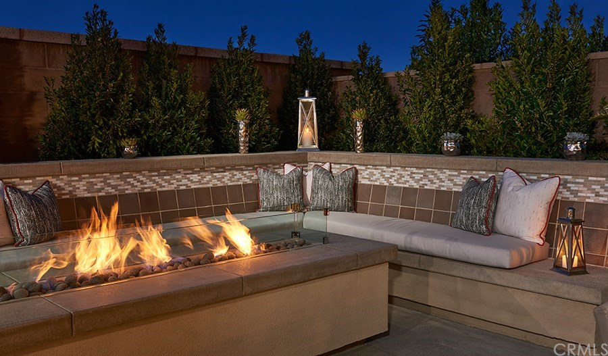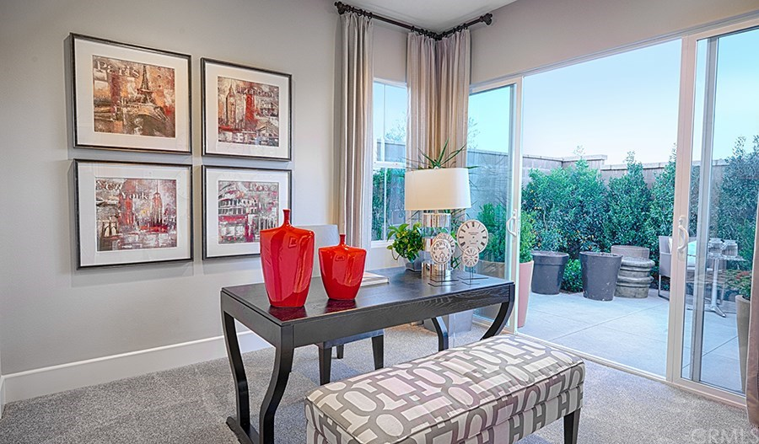

欢迎关注微信号：Kaye16899，添加时注明“美国房源”或“迅兴拍卖”，随时获取更多的超值房源和信息！
推荐联系人：吴小姐、潘小姐、陈小姐
联系电话：13603060202、13802550165、13590201398

